附件1

2024年度台州市科协学会项目申报指南

为进一步提升科技社团服务科技创新能力，台州市科协决定组织开展2024年度学会项目申报资助工作，为做好组织申报工作，特制定本指南。
一、申报内容和项目要求
（一）软科学研究课题（项目编号：KT202401）
申报内容和要求：根据市科协公布的课题选题指南申报，择优立项。项目课题组负责人须具有中级或以上专业技术职称、较强的组织协调能力和相关课题的研究经历和研究积累，参与课题研究全过程，并承担实质性研究工作；申报单位须具有完成课题必备的人才条件和研究条件，课题原则上在次年度３月底前完成。
申报对象：市级学（协）会、高校科协
资助金额：重点课题1.5万元（课题立项后下拨1万元经费，通过结题评审后下拨0.5万元），一般课题0.8万元（课题立项后下拨0.5万元经费，通过结题评审后下拨0.3万元）。
（二）重点学术交流项目（项目编号：XS202402）
申报内容和要求：以品牌建设为导向，以“服务科技人员水平能力提高，服务地方产业发展”为原则，对具有国际性、全国性、地区性的高层次、跨学科、跨地区、综合性且会议代表人数超过100人的学术交流活动优先立项，多学会联合举办的优先立项。
申报范围：市级学（协）会、高校科协
资助金额：根据活动级别和规模资助不同金额，详见下表。
活动级别 | 资助标准
市级 | 100元/人●天
省级 | 200元/人●天
国家级 | 250元/人●天
（三）科技沙龙（项目编号：S202403）
申报内容和要求：围绕相关专业开展学术交流，旨在提高科技人员能力水平；围绕解决社会热点、难点、重点问题开展学术交流，旨在提炼决策咨询依据。要求项目应有明确的主题、领衔专家及约定发言人，专家及约定发言人须10人以上；活动结束一周内提交沙龙摘要、绩效评估及活动图片等相关材料。
申报范围：市级学（协）会、高校科协
资助金额：根据活动规模资助不同金额，详见下表
 | 活动规模20人以下 | 活动规模20-50人
科技沙龙 | 0.2万元 | 0.5万元
（四）科普活动（项目编号：K202404）
申报要求：1.在市科技（科普）活动周、全国科技工作者日、全国科普日活动期间，围绕科普主题内容开展系列活动或大型活动；2.按照市科协科普三进活动的总体部署，广泛深入地开展内容丰富、具有特色的各类科普活动；3.组织学会会员、专家，建立科技（科普）服务团队，赴农村、社区、企业、校园开展科学传播、科技服务活动；4.有完备的活动实施方案及活动特色。
申报对象：市级学（协）会、高校科协
资助金额：1-2万元/项
（五）学会能力提升综合（项目编号：X202405）
申报内容及要求：该项目为综合类项目，重点支持学会做大做强提升综合能力，支持学会开展学术交流及推广应用方面的工作，由申报单位根据申报项目任意组合，组合项目个数不得少于2个，项目经费额度累计达到2万元。上述项目不得与其他栏目中项目重复申报。
申报对象：上一年度考核良好以上学会
资助金额：1-2万元/项
（六）学会组织建设（项目编号：Z202406）
申报内容和要求：围绕台州市主导产业和新兴产业等，组织本行业科技工作者组建新学会（协会、研究会）。已成立的学会、协会、研究会申请成为市科协团体会员，并在市科协指导下开展工作。高校、科研院所等单位成立科协，开展科协相关工作。学会建立实体党支部或秘书处，开展阵地建设、党建活动、规范化建设等。
申报学会、高校科协需满足下列条件之一：
1.当年或上年度新组建且业务主管单位为市科协的学会；
2.当年或上年度高校、科研院所等单位新成立科协；
3.当年或上年度新加入市科协团体会员的学会（协会、研究会）；
4.学会秘书处实体化、规范化建设，学会党支部开展党建活动、阵地建设等。
资助金额：第1项、第2项资助2万元，第3项资助1万，第4项资助１万元以内。
二、申报程序
项目申报通过“浙里办”开展线上申报，各市级学会、高校科协通过“台州智慧科协”后台（网址：https://kxadmin.tzskjg.org.cn/index.html）对申报的项目进行初审，具体线上操作流程详见（附件3）。市科协学会部负责对申报项目进行复审，并提交专家进行论证和评审。市科协将根据相关意见，结合工作需要，择优确定立项项目并公示。
三、其他要求
1.申报单位应具有较好的工作基础和工作条件，当年可以完成项目确定的目标，符合本年度项目申报指南的申报范围、要求和条件。
2.申报时应根据申报指南填写线上项目申报书，审核通过后由各市级学会、高校科协导出并打印纸质材料一式3份（表格格式调整详见附件2），盖章后上报至市科协学会部。
附件2
申报书编号：

台州市科学技术协会
学会项目申报书

项目名称
项目类别
项目编号
项目负责人
申报单位
联系电话
申报时间

台州市科学技术协会制表
年 月
填 报 说 明

一、本申报书是申报台州市科协学会项目的依据，填写内容须实事求是，表述应明确、严谨。相应栏目请填写完整。格式不符的申请表不予受理。
二、封面编写说明
1.“项目类别”、“项目编号”按《指南》中各项目对应的类别、编号填写。
2.“项目名称”要准确概括项目内容及符合资助项目申报要求。
3.“申报单位”名称用全称填写，不能省略。并加盖公章。
（提示：“申报单位”是指台州科技职业学院科学技术协会，提交时务请删除）
三、报告内容编写说明
1.“项目负责人”应当填写直接组织实施该项目的责任人。
2.“项目团队主要参加人员情况”应填写项目主要参加人员。
3.“项目名称”应与封面所填项目名称保持一致。
4.“项目实施条件”是指项目申报单位在实施项目的过程中应当具备的人员条件、资金条件、设施条件及其他相关条件。
5.“项目申请理由及项目主要内容”包括项目背景情况、项目实施的必要性、项目实施的可行性、项目前期工作情况和项目风险与不确定性等内容。
6.“项目总体目标及预期绩效”是指项目预期达到的目标以及预期的社会、经济和生态效益等。学术交流类项目应该说明活动规模、层次、参加对象。
7.“项目计划进度及阶段目标”是指项目分阶段实施的计划及阶段性实现的目标。
8.“项目经费预算”是指项目的各项支出明细的预算。其中，“测算依据及说明”应包括细化的测算依据，说明开支的具体项目内容，注意不应简单按经济分类科目罗列。专项资金的开支范围详见项目管理办法。

一、项目基本情况
项目名称
项目主要
内容摘要
（限150字）
二、项目申报单位
第一申报  单位 |  |  | 单位名称
 |  |  | 详细地址
 |  |  | 邮政编码
联合申报  单位 |  |  | 单位名称 |  |  |  |  |  |  |  | 联系人 |  |  |  | 电话
 |  |  | 1
 |  |  | 2
三、项目团队情况
项目负责人 |  |  |  |  |  |  |  |  |  | 职务职称
出生年月 |  |  |  |  |  |  |  |  |  | 联系电话
工作单位 |  |  |  |  |  |  |  |  |  | E-mail
项目联系人 |  |  |  |  |  |  |  |  |  | 联系电话
成  员  （限5名） | 姓名 |  |  |  |  | 出生年月 |  |  | 职务职称 |  |  | 工作单位 |  |  |  | 项目分工
四、项目实施条件
五、项目申请理由及项目主要内容
申请理由

主要内容

附件3

六、项目总体目标及预期绩效
总体目标

预期绩效

七、项目计划进度及阶段目标
项目起止时间： 年 月 日 起到 年 月 日止
实施阶段 |  | 经费预算  （万元） |  |  |  |  | 目标内容 |  |  |  |  |  |  | 时间跨度
第一阶段 |  |  |  |  |  |  |  |  |  |  |  |  |  | 年 月  至  年 月
第二阶段 |  |  |  |  |  |  |  |  |  |  |  |  |  | 年 月  至  年 月
第三阶段 |  |  |  |  |  |  |  |  |  |  |  |  |  | 年 月  至  年 月
……

八、经费预算明细表
编号 | 支出内容 |  | 金额 | 测算依据
合计 万元 申请市科协经费 万元
九、审核意见
申报单位初审意见：  负责人签字：  单位（盖章）  年 月 日 |  | 市科协学会部审查意见：  负责人签字：  单位（盖章）  年 月 日
台州市科协评审意见：

负责人签字：
单位（盖章）
年 月 日

附件3
台州科协学会项目线上申报审批流程

个人申报流程：
第一步：打开“浙里办”APP搜索“台州智慧科协”。
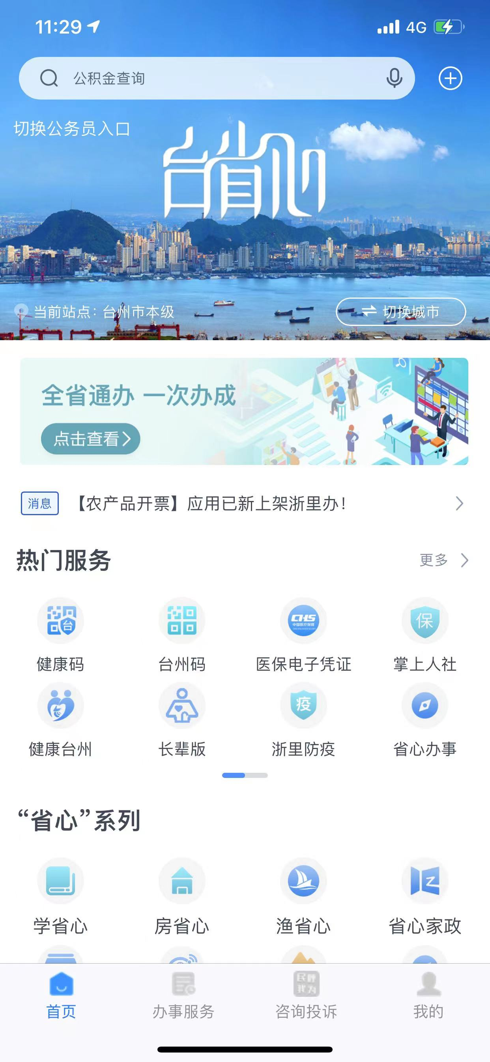
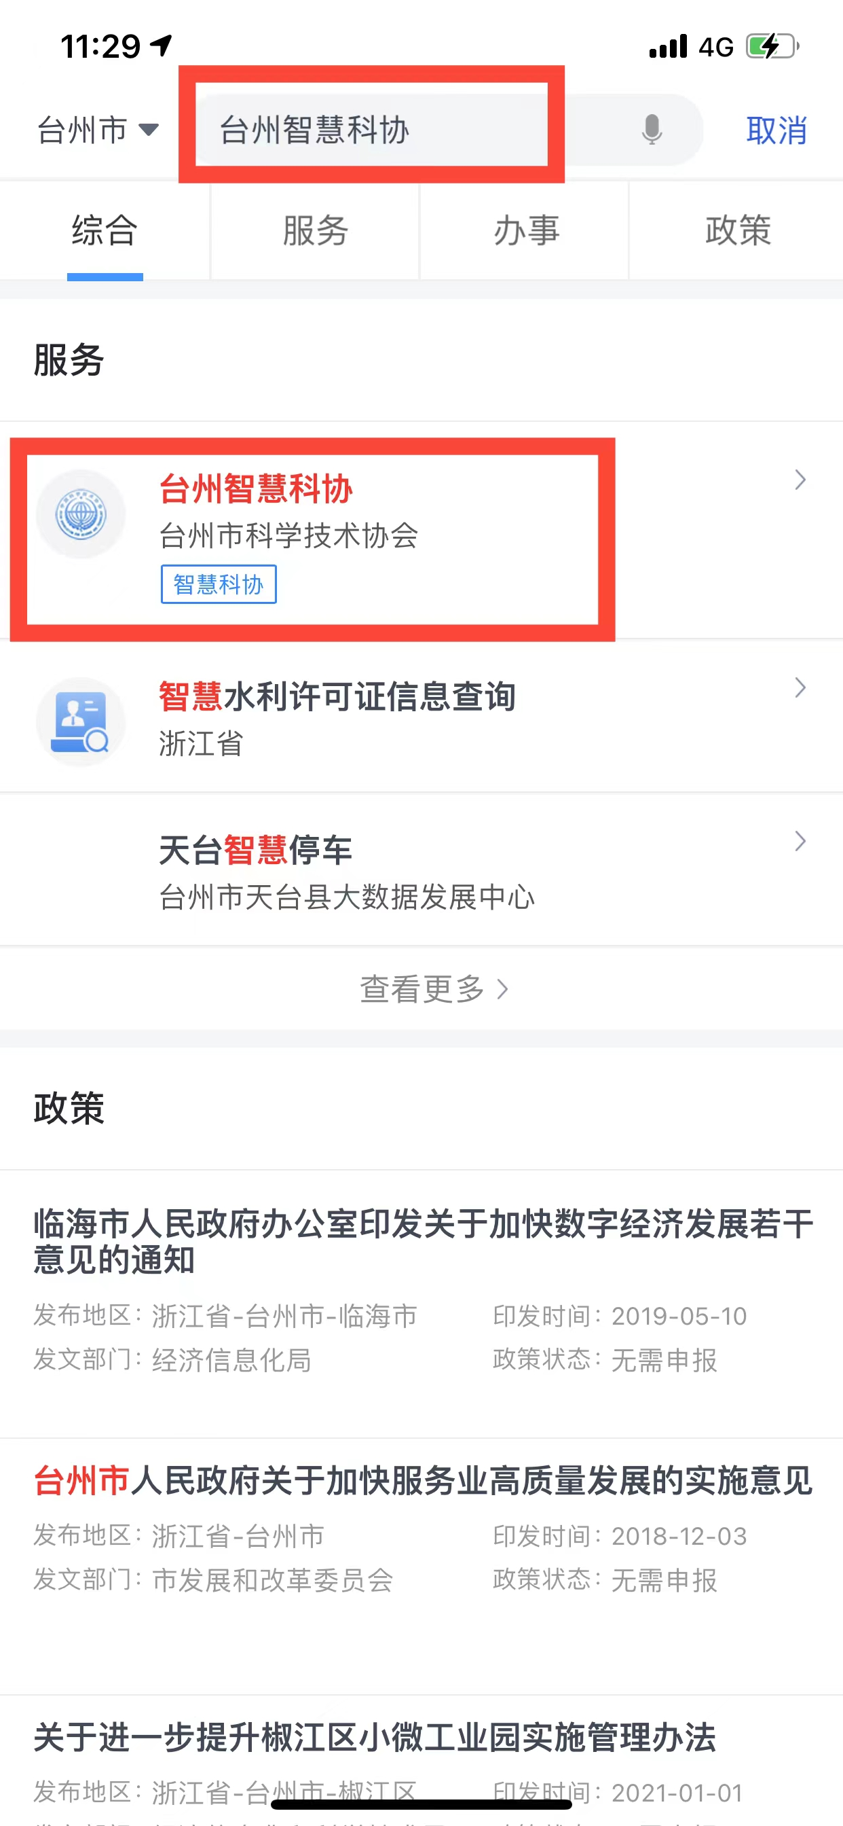

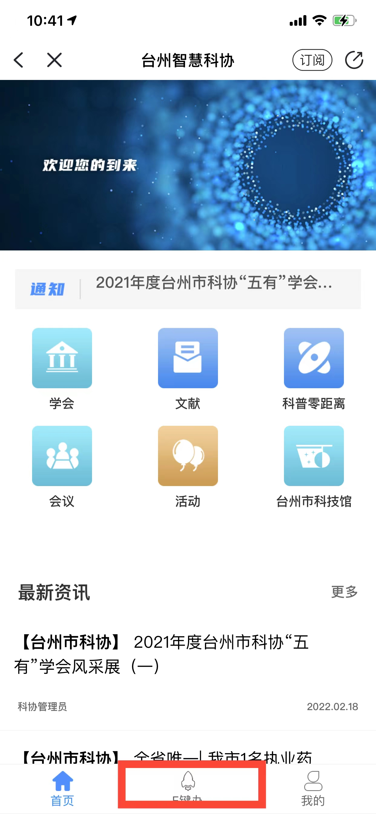
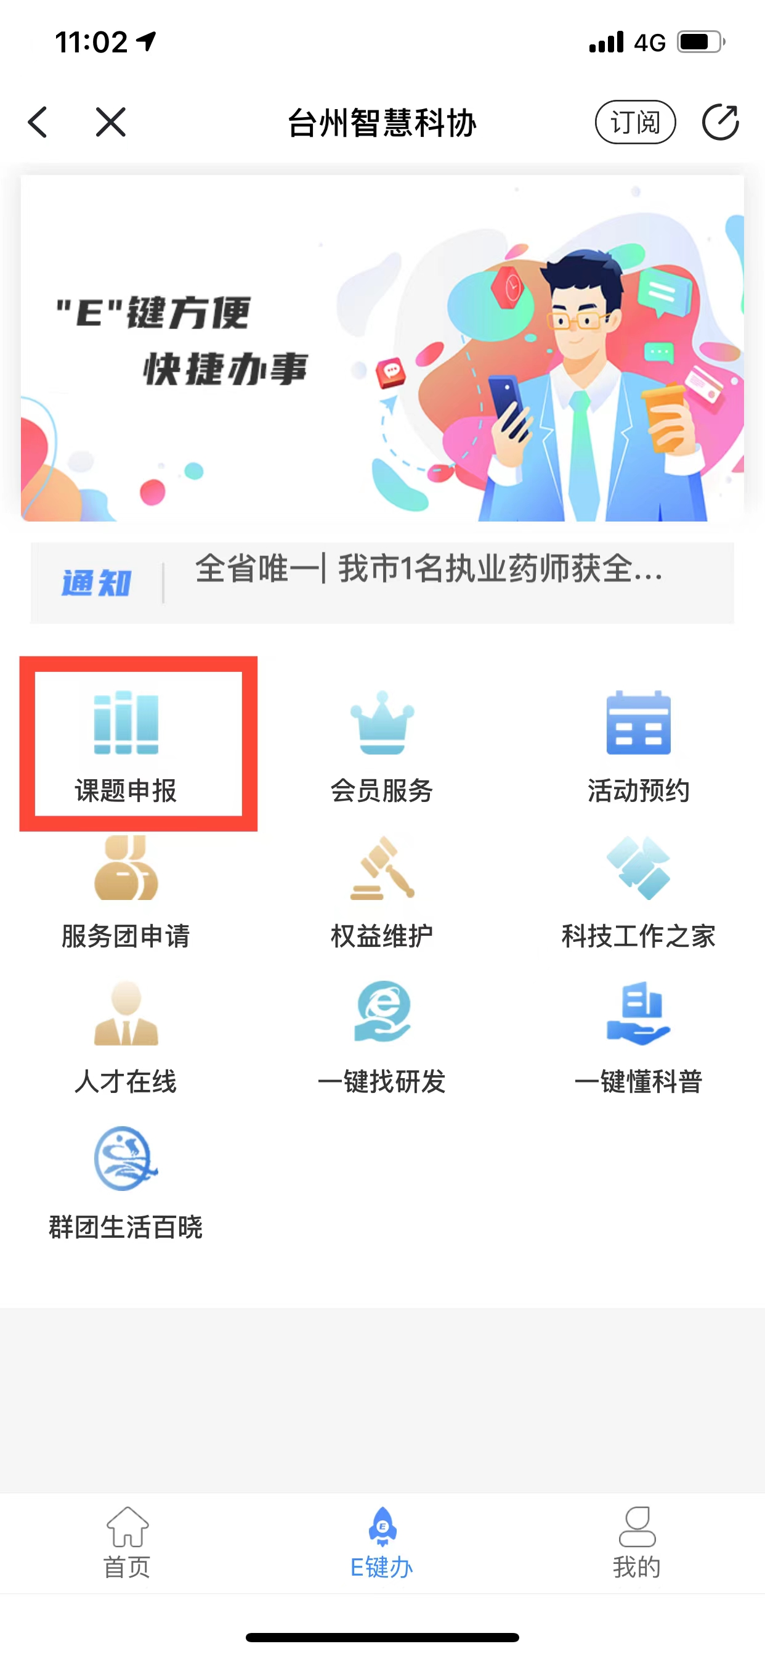
第二步：进入“台州智慧科协”首页点击“E键办”再点击“课题申报”。

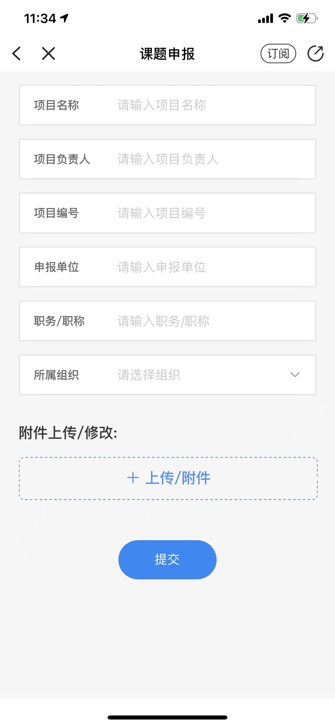
第三步：下载相关附件，进行课题申报。


初审单位审批流程：
第一步：登陆“台州智慧科协运营平台”
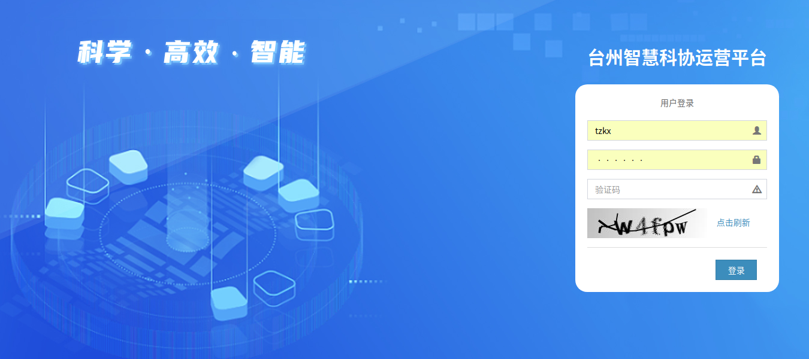
第二步：点击“课题申报管理”→→查看“课题申报记录”进行初审
